
一、目的：

目睹家庭暴力兒童暨少年知能課程
為推廣並落實目睹家庭暴力兒少服務，提升家庭暴力相關領域社工人員與其他領域相關社工人員對目睹家暴兒少的認知，並及早發現家庭暴力家庭中目睹家暴兒少，以使目睹家暴兒少接觸資源、獲得協助。
二、指導單位：臺北市家庭暴力暨性侵害防治中心
三、承辦單位：財團法人台北市婦女救援社會福利事業基金會
四、課程時間：初階課程 111 年 07 月 15 日(五)13：30-16：30；
進階課程 111 年 07 月 29 日(五)13：30-16：30
五、課程方式：課程將以線上直播方式進行，並於課程前寄發線上課程連結予報名人員。六、參與人員：家暴防治相關社工人員。
(本次課程提供社工師繼續教育績分與家暴社工分科分級專題課程認證)

七、報名方式：請於 07 月 04 日前，擇一方式報名
1、填妥報名表並回傳 －傳真：（02）2834-4561，並請來電確認完成報名。 2、填寫線上 Google 報名表單（https://forms.gle/urMJ9GSvfkepCh6BA）
◎課程資訊及確認報名請洽詢：（02）2834-7045*26 婦援會目睹兒少組社工 劉惠芳八、課程內容：
初階 | 時間 | 課 程 內 容
初階 | 13：30-13：40 | 目睹知能前測問卷
初階 | 13：40-15：00 | 認識暴力家庭中的目睹兒少  - 目睹家庭暴力對兒少的身心發展影響  - 目睹兒少的需求辨識與評估
初階 | 15：00-16：10 | 認識暴力家庭中的目睹兒少  - 觀賞「愛的黑海」紀錄片。  - 針對影片內容進行討論。
初階 | 16：10-16：20 | 目睹知能後測問卷
初階 | 16：20-16：30 | Q&A

 | 時間 | 課 程 內 容
進階 | 13：30-13：40 | 目睹知能前測問卷
進階 | 13：40-15：00 | 親職教養與親子互動之道  1. 討論親職教養的應用與技巧  由依附理論觀點探討如何協助目睹兒少的復原道路
進階 | 15：00-16：10 | 親職教養與親子互動之道  - 介紹媒材的應用—《天天的烏雲》、桌遊《天天尋寶趣》、遊戲書《我的遊戲書》、情緒抒發卡  - 案例分享
進階 | 16：10-16：20 | 目睹知能後測問卷
進階 | 16：20-16：30 | Q&A
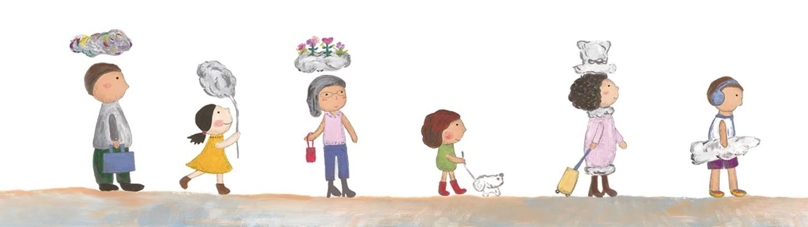


報名表
報名機構/單位名稱：

姓名 | 聯絡電話 | E-mail | 參加課程 | 是否需社工師繼續  教育積分
 |  |  | □ 全程參加  □ 07/15 (初階場)  □ 07/29 (進階場) | - 是  - 否
 |  |  | □ 全程參加  □ 07/15 (初階場)  □ 07/29 (進階場) | - 是  - 否
 |  |  | □ 全程參加  □ 07/15 (初階場)  □ 07/29 (進階場) | - 是  - 否
備 註：
- 報名：請於 7 月 4 日前填妥報名表，透過下列兩種方式回傳
  - 填寫線上 Google 報名表單（https://forms.gle/urMJ9GSvfkepCh6BA） (2)傳真報名（02）2834-4561，並請來電確認完成報名。
- 課程資訊請洽詢：（02）2834-7045*26 婦援會目睹兒少組社工 劉惠芳
掃我完成報名

